Управление системными службами
Майоров Дмитрий Андреевич
Содержание

1. Цель работы
Получить навыки управления системными службами операционной системы посредством systemd

2. Выполнение лабораторной работы
Переключаемся в суперпользователя и проверяем статус службы Very Secure FTP. Вывод команды показывает, что сервис отключен, так как служба не установлена
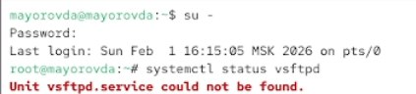

Устанавливаем службу Very Secure FTP
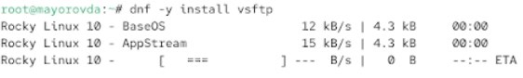

Запускаем службу Very Secure FTP и проверяем ее статус. Служба в настоящее время работает, но не будет активирована при перезапуске ОС
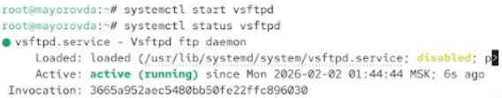

Добавляем службу в автозапуск
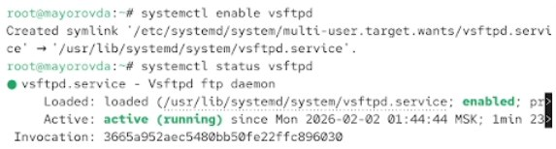

Удаляем службу из автозапуска
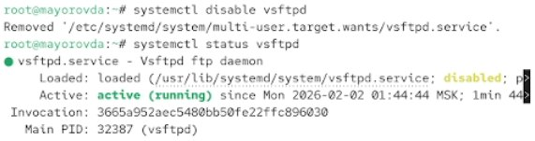

Выводим на экран символические ссылки, ответственные за запуск различных сервисов
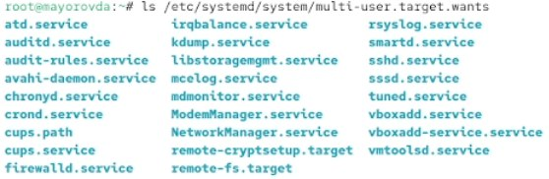

Снова добавляем службу в автозапуск и выводим на экран символические ссылки, ответственные за запуск различных сервисов
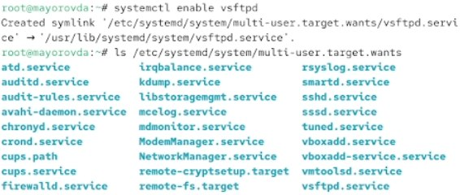

Снова проверяем статус службы. Видим, что для файла юнита состояние изменено с disabled на enabled
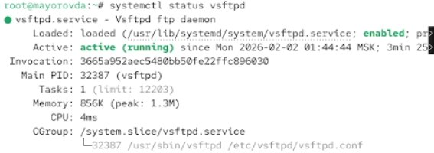

Выводим на экран список зависимостей юнита и список юнитов, которые зависят от данного юнита
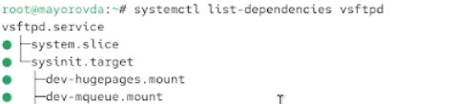

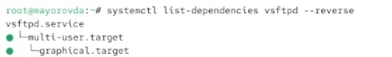

Устанавливаем службу iptables
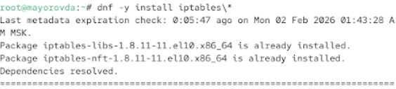

Проверяем статус firewalld и iptables
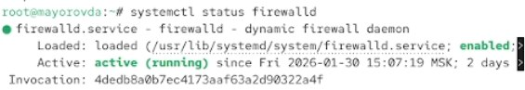

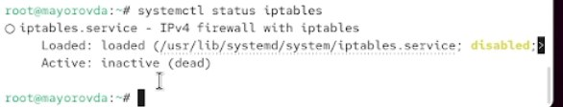

Пробуем запустить firewalld и iptables. Вторая служба не запускается
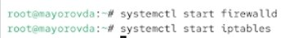

Выгружаем службу iptables и загружаем службу firewalld
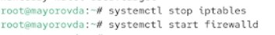

Блокируем запуск iptables, создав ссылку на /dev/null для /etc/systemd/system/iptables.service. Пробуем запустить iptables. ПОявляется сообщение об ошибке (служба замаскирована)
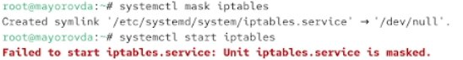

Пробуем добавить iptables в автозапуск. Сервис неактивен, статус загрузки отобраажется как замаскированный


Переходим в каталог systemd и находим список всех целей, которые можно изолировать
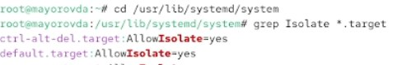

Переключаем операционную систему в режим восстановления
Перезапускаем операционную систему
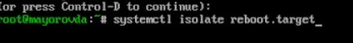

Вводим команду для запуска по умоляанию текстового режима. Перезагружаем систему
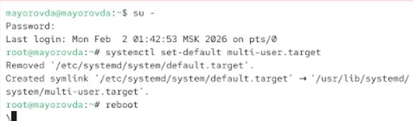

Система загрузилась в текстовом режиме. Вводимс команду для запуска по умолчанию в графическом режиме. Перезагружаем систему
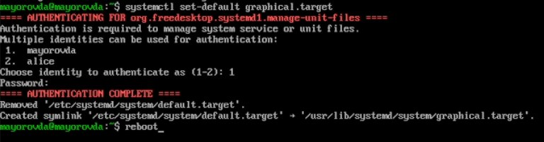

Убеждаемся, что система загрузилась в графическом режиме


3. Выводы
Получены навыки управления системными службами операционной системы посредством systemd

